CSIC 데이터 분석
- 개요
본 실습에서는 CSIC 2010 HTTP 요청 데이터를 활용하여 정상 요청과 공격 요청의 특징을 분석하였다.
특히 1만 개 데이터와 6만 개 데이터를 비교하여 데이터 크기에 따른 분석 결과의 차이를 확인하였다.

- 데이터 구성
- 1만 데이터: 10,000건
- 6만 데이터: 61,065건
구분 | Normal | Anomalous
1만 데이터 | 5,895 | 4,105
6만 데이터 | 36,000 | 25,065
→ 두 데이터 모두 약 정상 59%, 공격 41% 비율 유지

- 분포 분석
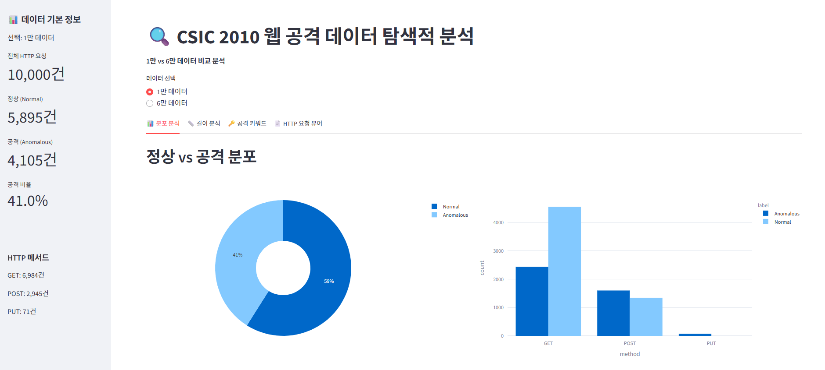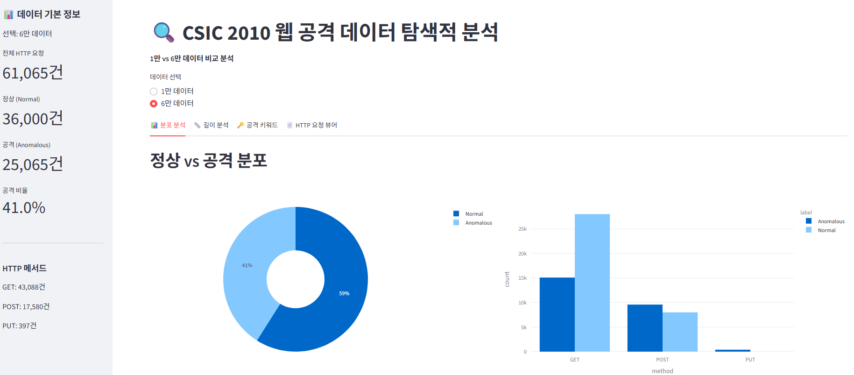
- 정상 요청이 약 60%, 공격 요청이 약 40%로 나타났다.
- 1만 데이터와 6만 데이터 모두 유사한 분포를 보였다.
- HTTP 메서드에서는 GET 요청이 가장 많고, 그 다음 POST가 나타났다.

이는 데이터 크기가 증가하더라도 전체적인 분포는 유지되며, 데이터가 충분히 대표성을 가진다는 것을 확인할 수 있다.

- URL 길이 분석
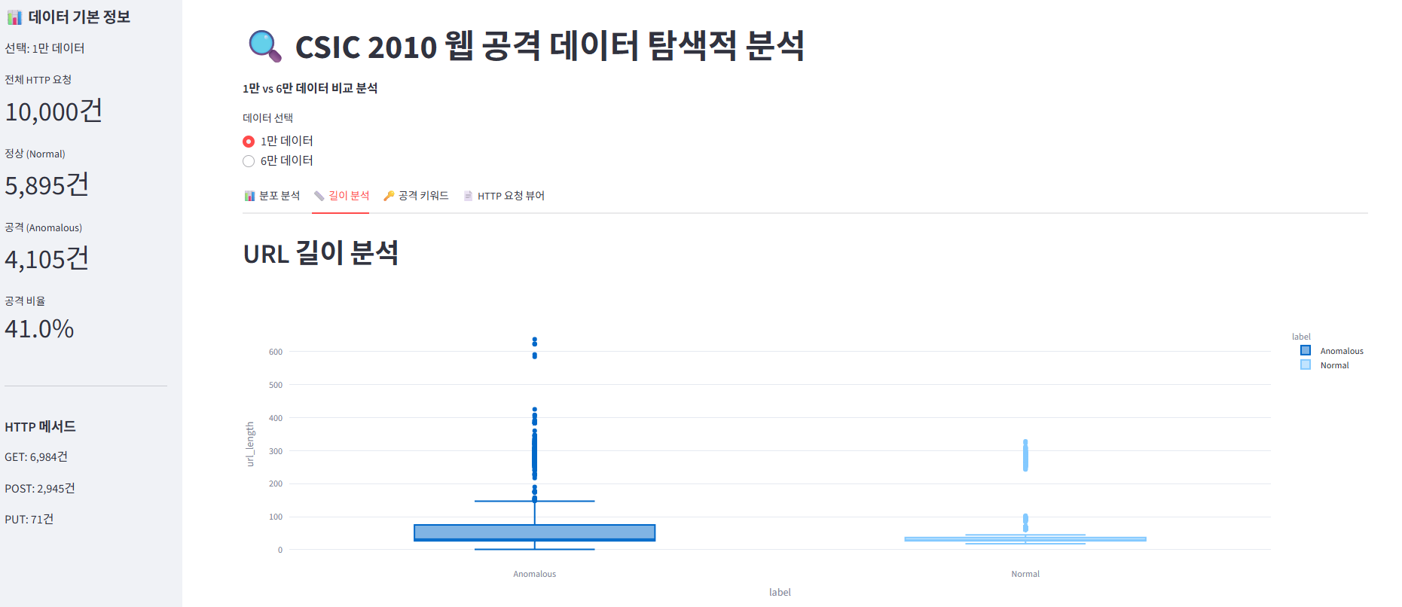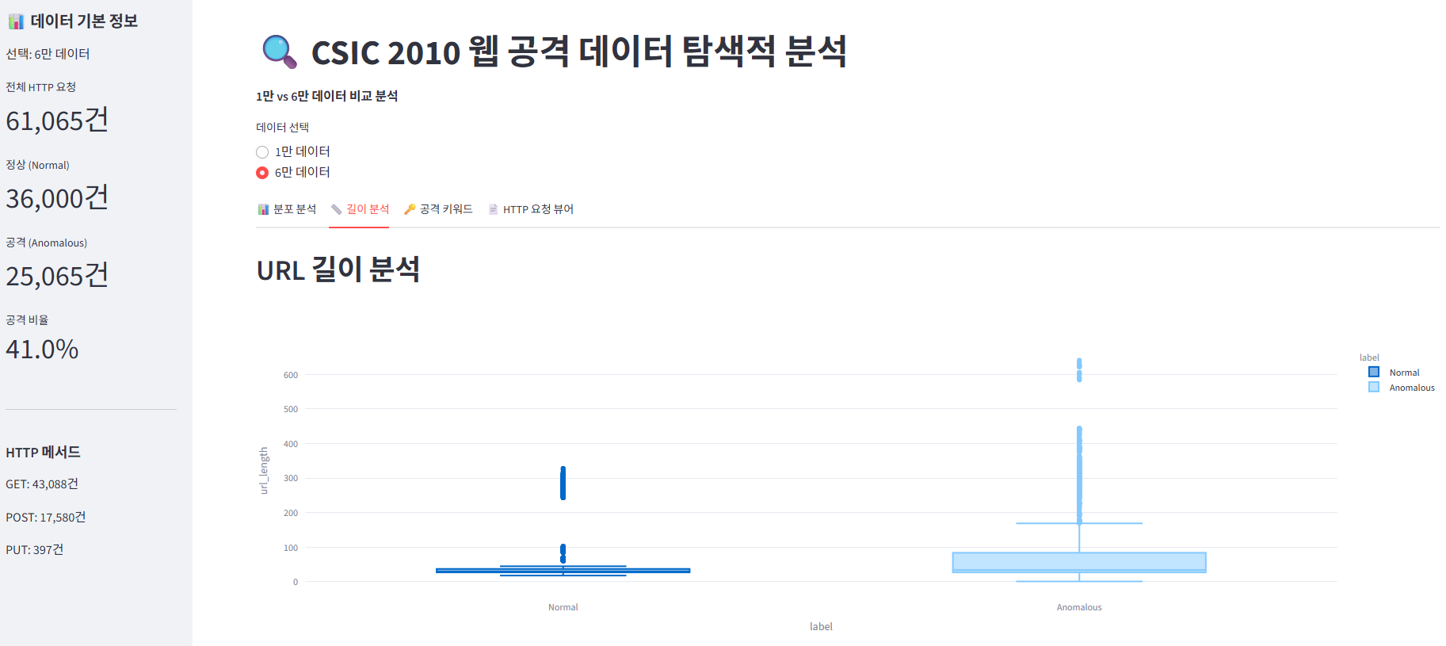
- 공격 요청(Anomalous)의 URL 길이가 정상 요청보다 더 길게 나타났다.
- 이는 공격 코드(SQL Injection, XSS 등)가 URL에 포함되기 때문이다.
- 6만 데이터에서는 분포가 더 안정적으로 나타났다.

이에 따라서는 URL 길이는 공격 탐지에 중요한 특징(feature)로 활용될 수 있다고 볼 수 있다.

- 공격 키워드 분석
- SQL Injection 관련 키워드 (select, union 등)
- XSS 관련 키워드 (<script>, alert 등)

이러한 키워드들은 정상 요청보다 공격 요청에서 더 많이 나타났다.
고로, 텍스트 기반 분석을 통해 공격 패턴을 탐지할 수 있으며, 이는 머신러닝 모델의 중요한 입력 데이터가 될 수 있다.

- 결론
- 1만 데이터와 6만 데이터는 전체적인 패턴이 거의 동일하였다.
- 데이터 수가 증가할수록 통계 값이 더욱 안정적으로 나타났다.
- 공격 요청은 정상 요청에 비해 URL 길이가 길고, 특정 키워드가 포함되는 특징이 있다.

따라서, 웹 공격 탐지는 텍스트 기반 특징 분석을 통해 효과적으로 수행될 수 있다.

